**Предлагаемая инструкция является примерным алгоритмом действий при подаче заявок на ЭТП в новом формате (процедуры с признаком уточненных позиций) и описывает функционал, реализованный на ЭТП в период внедрения нового формата.**

**Последовательность действий при осуществлении заполнения заявки с использованием функционала ЭТП, а также визуальные особенности пользовательского интерфейса могут отличатся от инструкции в силу изменений, которые могут быть внесены разработчиками АО «Единая электронная торговая площадка».**

**По вопросам функционирование электронной торговой площадки АО «Единая электронная торговая площадка» необходимо обращаться в центр поддержки пользователей:** [**https://cpp.roseltorg.ru/**](https://cpp.roseltorg.ru/)

Подаются предложения на ЭТП на каждый лот отдельно, по «зелёной» кнопке на против лота:

Реестровнй 
0Е%ЈСOМ080221ппо_._ 
Совмес_ 
Организатор 
Н аи меновани 
Пример для тестирования 
сом-здв 
Тестирование нелолозиционных закупок З 
Приём заявок до 
12.02.2021 21:00 
Осталось 4 дня 
15.02.2021 18:00 
Осталось 7 дней 
10:35 
17.02.2021 пв:зо 
Сумма 
115 200,00 аив 
115 200,00 аив 
_Ј_ 
Лот 
лот 2 
ЗЧ экскават гидравл 
ЗЧ автотрансп оборуд 
Статус 
Приём заявок 
19 200,00 ив 
дБ ООО,ОО ИВ 
Приём заявок 
Подведение итогов 
ации 
Приём заявок 
Приём заявок 
0EVCOM080221DD0_._ 
32100172495 
Романов д 
л. 

После нажатия на данную кнопку откроется окно с предложением.

В предложении заполняются вопросы (перечень вопросов может отличаться в зависимости от требований закупочной документации):

вка на участие в процедуре 
Общие сведения о лоте Заявка на участие 
_Ј_ 
Вопросы 
Об; з ателье: ость 
да 
да 
да 
Ответ 
Добавить ответ 
Сумма исполненных аналогичных договоров в согласно требований ТЗ 
за последние З тда 
Соответствует ли информация о длительности работы на рынке, данным о 
регистрации компании в ЕГРЮПЕГРИП? 
Предоставлены ги документв подтверждающие право владения на 
озисное складское ; производственное помещение на праве 
собственности, гибс аренды, гибо ином правел 

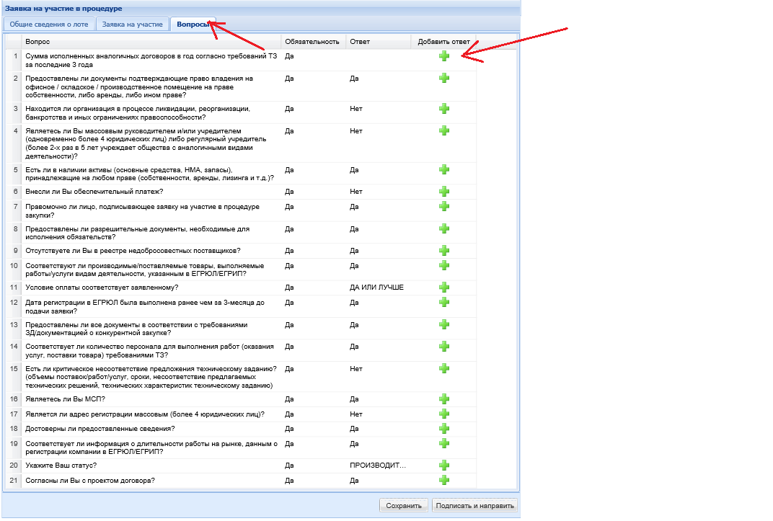

Заполнение доп. полей:

вка на участие в 
05шие сведения о лоте Заявка на вастие 
Вопросы 
Сведения о заявителе 
Полное наименование одггнизгции 
юдидический адрес: 
Почтовый адрес: 
Контактный телефон: 
Согласие на поставку, прио 
Полное наименование 9972521107 
9972521107 
081601001 
Российская Федерация, 
Российская Федерация, 19002), г. санкт-петербург, ул. 
ие товаров, выполнение работ, оказание услуг 
ы я язу€мся -юсь , в 
ге если мы я окажемся -ycs участником, сделавшим предпоследнее предложение о цене 
договоџг и если победит гроџедуџ€. будет уклонившимся от заключения договора, при условии полудени; от 
заказчика проекта догово , составленного путем включения договоџг, предложенной нами (мной) в ходе процедуры, в 
проект договора, п;илгпг sw1 к документации, также при отсутствии егктг отзыва нашей (моей) заявки на участие, 
предоставить заказчику писанный договор в срок указанный документгцми. 
Мы (я) обязуемся (-юсь) в случае если мы (я) окажемся (-ycs) участником, сделавшим следующее предпоследним предложение 
D цене договора и, есл гстник гроџедуџы, сделавший предпоследнее предложение, будет уклонившимся от 
и условии от заказчика проекта договора, составленного путем включения цены договора, 
заключения договоџг, 
предложенной нами ( ой) в ходе проведения в проект договора, прилагаемый к документации, г также при 
отсутствии фгктготз нашей (моей) заявки нг участие, предоставить заказчику подписанный договоџ фок, указанный в 
документации. 
П Субъект 
и среднего предпринимательства 
Условие оплаты: 
сџок действия заявки: 
Характеристики поставляемых товаров 
Наименование товгџг: 
Торговая мгџкг поставляемого товгџг: 
69 
3Ч экскгзгт мдргвл 

А также прикрепляются требуемые документы (перечень документов может отличаться в зависимости от требований закупочной документации):

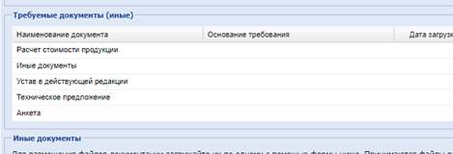

При подаче предложения обновился процесс заполнения цены и данных по позициям. Теперь, для заполнения информации по позициям, необходимо нажать кнопку «Заполнить спецификацию»:

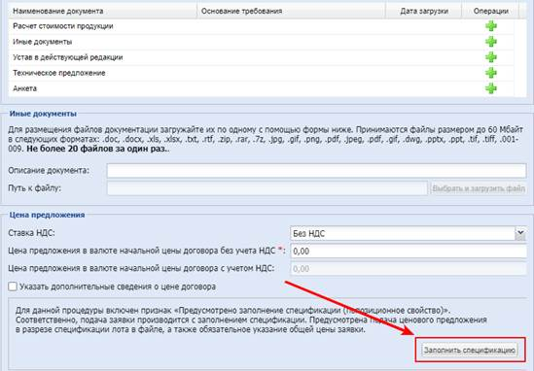

Далее скачать шаблон Excel файла:

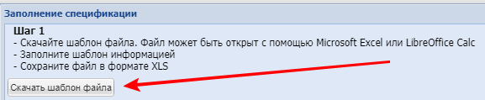

Заполнить в данном файле необходимые поля по позициям:

­ «Цена предложения за единицу товара без НДС»,

­ «НДС (%)»;

­ «Цена предложения за единицу товара с НДС»,

­ «Страна происхождения (код ОКСМ)» – код по общероссийскому классификатору стран мира,

­ «Ваш комментарий/заметка по позиции»,

­ «Наименование производителя»,

­ «Год выпуска продукции»,

­ «Статус поставщика» – 01 – Производитель, 02 – Дилер, 03 – Посредник,

­ «Аналог»,

­ «Принять даты и количество Заказчика» – «Да» или «Нет»,

­поля «Ответ\_дата\_№», «Ответ\_количество\_№»

Дополнительные сведения 
Красноярск, ул. Ленина, 35 стр.2 
Красноярск, ул. Ленина, 35 стр.2 
рана происхождения (код ОКСМ) 
Цена предложения за единицу товара без НДС 

Особенности заполнения

***Заполнение даты поставки.***

Поле: «Принять даты и количество Заказчика» – заполняется («Да» или «Нет») в случае, если участник согласен с заявленными сроками поставки и количеством.

Поля «Ответ\_дата\_№», «Ответ\_количество\_№» заполняются в случае другой даты поставки (указывается иная дата) и другого количества поставки (указывается количество) Заявителем.

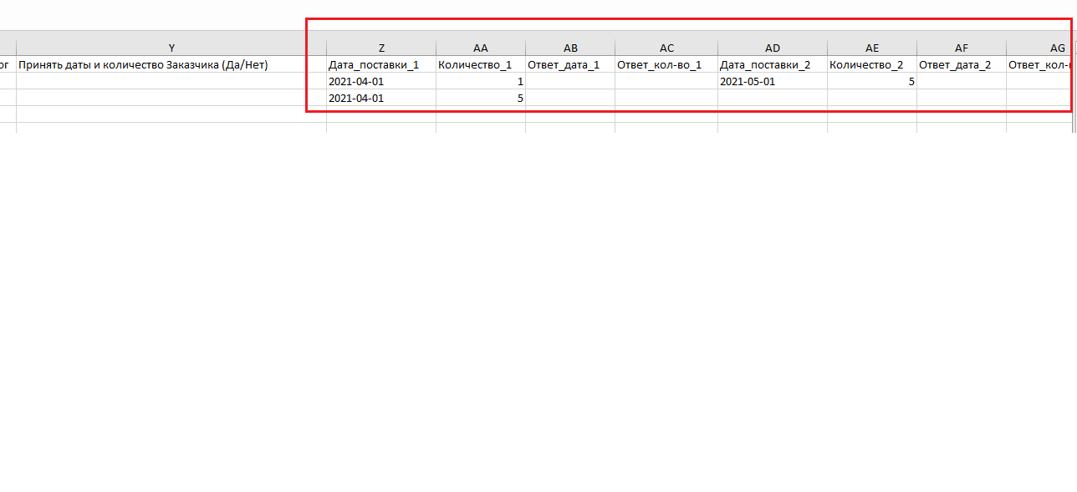

Заполнение полей «Ответ\_дата\_№», «Ответ\_количество\_№»

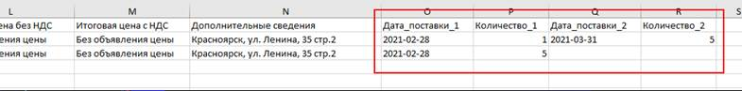

ВНИМАНИЕ!!! Сколько месяцев поставки внутри консолидированной позиции (заявленная заказчиком), столько столбцов и будет добавляться.

На примере первой позиции: заявлены две консолидированные позиции по месяцу поставки, одна с количеством 1, другая с количеством 5, отсюда на ЭТП добавилось два столбца на каждый месяц с количеством на каждый месяц поставки:

***Заполнение адреса поставки.***

Обращаем внимание адрес грузополучателя указан в столбце «Дополнительные сведения», дифференциация по адресу поставки установлена для возможности подачи разных по стоимости ценовых предложений по одной номенклатурной позиции в зависимости от места поставки.

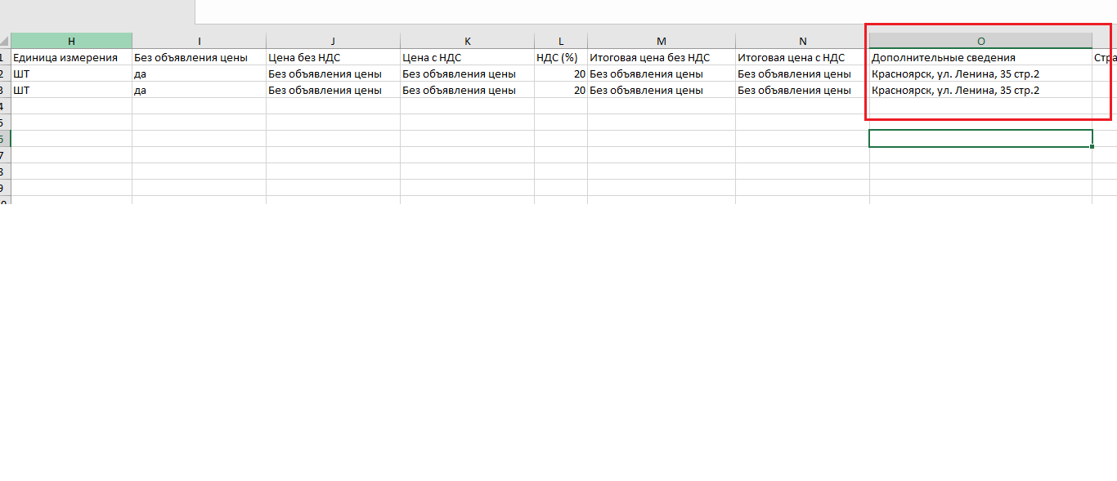

***Заполнение цены предложения по позициям***

Значения в столбцах «Цена предложения за единицу товара без НДС»/ «Цена предложения за единицу товара с НДС» в формате без разделения по разрядам с указанием десятичных значений.

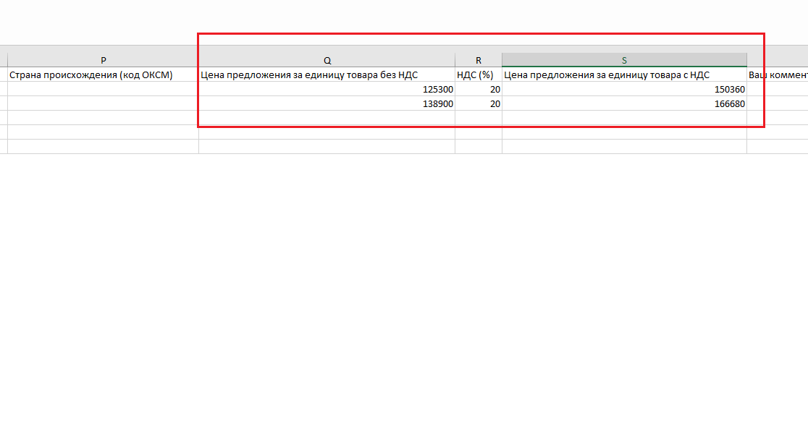

***Заполнение страны происхождения***

В столбце указывается код страны, справочник расположен на втором листе спецификации

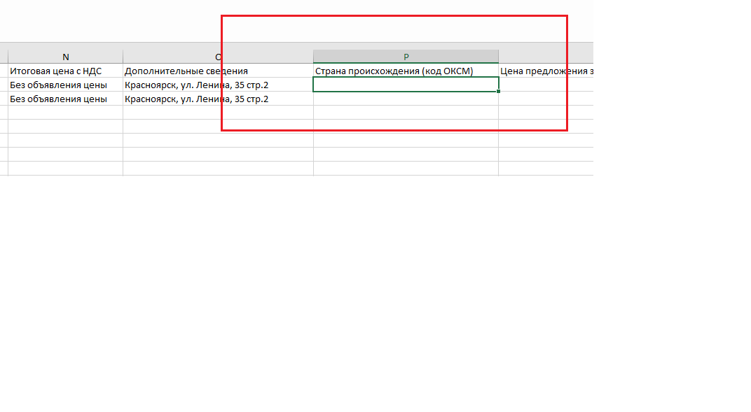

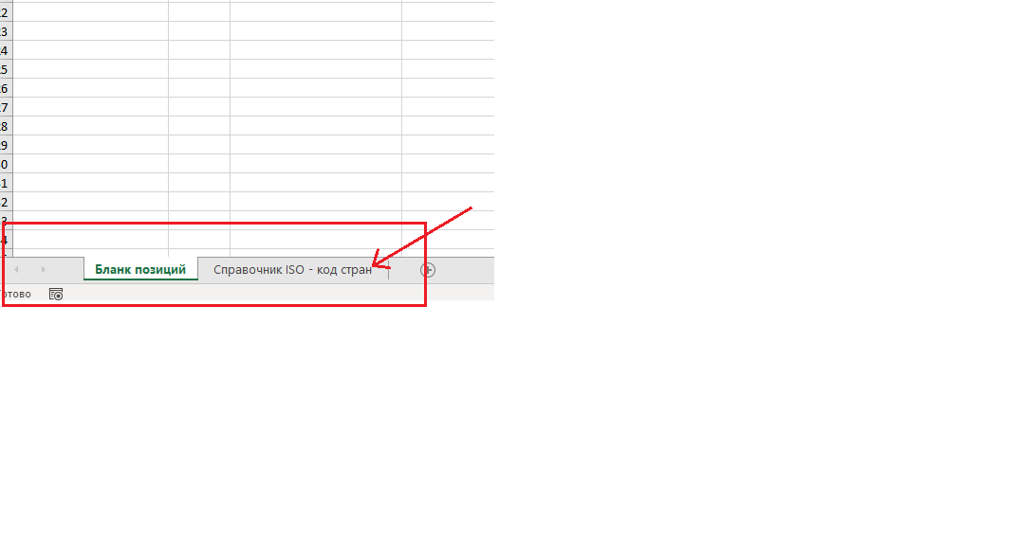

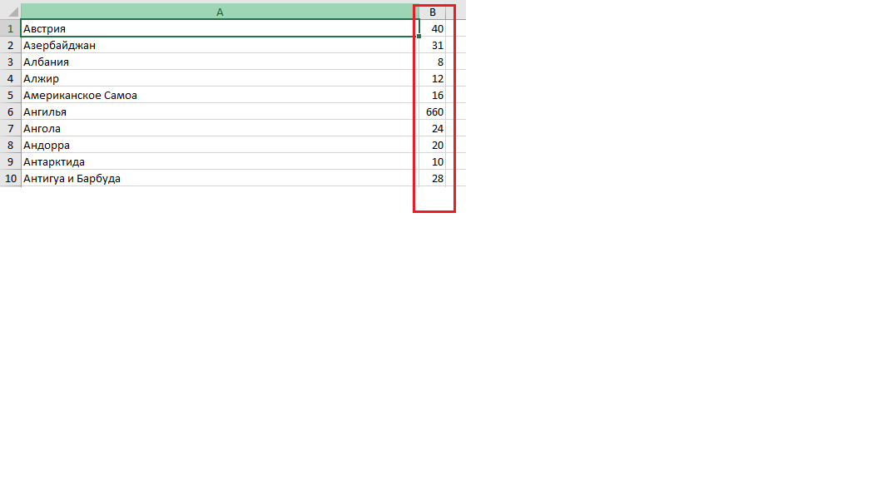

***НДС (%)***

- указывается ставка налога

***Ваш комментарий/заметка по позиции***

- заполняется в случае необходимости

***Наименование производителя***

- указывается наименование производителя

***Год выпуска продукции***

- указывается год выпуска

***Статус поставщика (01 - Производитель, 02 - Дилер, 03 - Посредник)***

- указывается числовой код статуса

***Аналог***

**ВНИМАНИЕ!!**

**В данную колонку вносится наименование предлагаемой к поставке продукции в независимости от того является ли она аналогом по отношению к заявленной номенклатуре или нет.**

Общие требования к заполнению спецификации:

1. Не допускается изменение структуры файла (количество строк/столбцов), его наименования и формата полей.
2. Заполнение спецификации участником начинается со столбца «**Страна происхождения (код ОКСМ)»**
3. Заполняются только те позиции, по которым подается предложение, позиции, которым предложение не подается не редактируются.
4. Все поля позиции, по которой подается предложение, должны быть заполнены, не допускается наличие пустых полей.

Далее необходимо загрузить файл обратно:

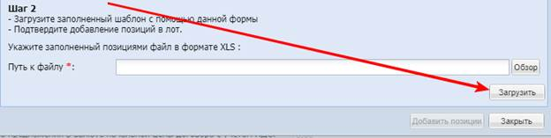

При повторной загрузке файла для замены (например загрузка исправленного варианта) на новый файл после загрузки нужно нажать кнопку «Добавить позиции»:

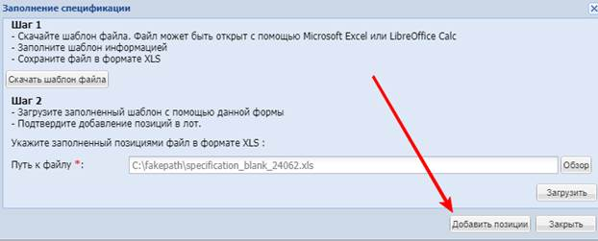

После чего появится прикрепленный файл ниже:

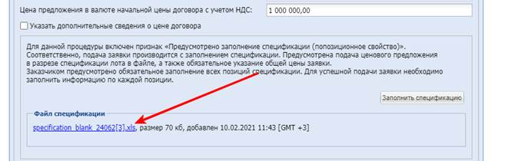

Информация по позициям будет загружена, останется заполнить общую стоимость в разделе «Цена предложения» и подать предложение:

